**学习主题：赏传奇古琴 听古韵名曲**

1. **学习目标**

同学们，今天我们学习的主题是《赏传奇古琴 听古韵名曲》，这节课我们将欣赏古筝曲《浏阳河》，认识民族传统乐器——古筝，感受其音色特点，记忆古筝的音色，感受湖南民歌的风格特点。

1. **学习活动**

活动1：识读乐谱，唱主题旋律。

活动2：看乐谱，听古筝弹奏主题旋律，边听边形容一下，听到这段旋律的感受。

活动3：聆听变奏1，听到主题旋律就举手表示，身体伴随音乐律动并且唱一唱。

活动4：听变奏2，听到主题旋律就举手表示，边舞动身体边哼唱主题旋律。

活动5：欣赏视频，模仿古筝的演奏姿势。

活动6：完整欣赏乐曲演奏视频，边欣赏边模仿演奏姿势。

1. **学习资源**
2. **中国民族乐器——古筝**

古筝又名汉筝、秦筝、瑶筝、鸾筝，是中国汉民族传统乐器中的筝乐器，属于弹拨乐器。它是中国独特的、重要的民族乐器之一。它的音色优美，音域宽广、演奏技巧丰富，具有相当强的表现力，因此它深受广大人民群众的喜爱。古筝是一件古老的汉民乐器，战国时期盛行于秦地，已经有2500年以上的历史了。

1. **《浏阳河》乐谱**

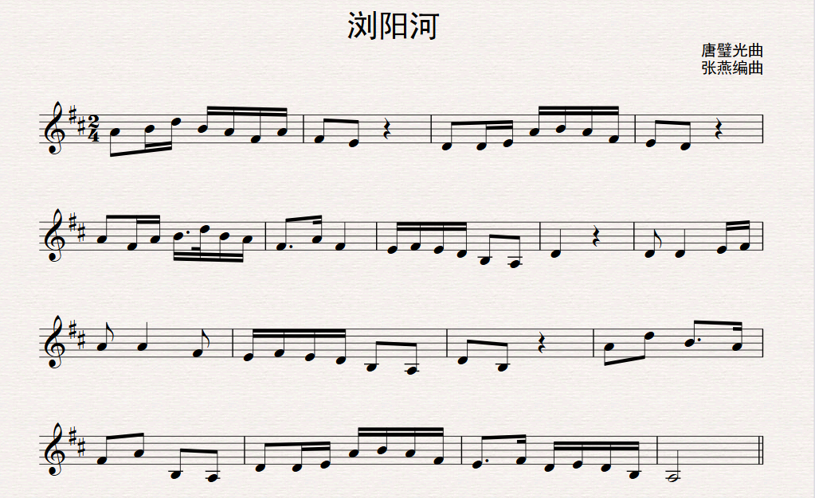

（后略）